INSTITUTO TECNOLÓGICO SUPERIOR DEL SUR DE GUANAJUATO
INGENIERÍA EN SISTEMAS COMPUTACIONALES / INFORMÁTICA
PROGRAMACIÓN MÓVIL I

REPORTE DE PRÁCTICA DE LABORATORIO
Implementación de Coil para Carga Asíncrona de Imágenes y Cuadrícula Adaptativa en Jetpack Compose (Mars Photos App)
Estudiante: | Pablo Juárez (No. Control: s23120166)
Repositorio GitHub: | https://github.com/Pablojg18/mars-photos-coil
Tecnologías: | Kotlin 1.9, Jetpack Compose Material 3, Coil Compose 2.4.0, Retrofit 2, Coroutines, JUnit
Fecha de Entrega: | Octubre 2026

1. Introducción y Objetivos
En el desarrollo de aplicaciones móviles contemporáneas, el consumo de servicios web y la presentación interactiva de contenido multimedia constituyen pilares fundamentales. La aplicación Mars Photos es un proyecto formativo de Android que consume una API REST pública para obtener fotografías reales capturadas por vehículos exploradores en Marte.
El estado inicial (starter) del proyecto únicamente se limitaba a consultar la API mediante Retrofit y desplegar en pantalla un mensaje textual con el recuento total de registros recibidos. El propósito de esta práctica consistió en transformar dicha interfaz en una experiencia de usuario completa y atractiva, integrando Coil (Coroutine Image Loader) para descargar y almacenar en caché imágenes remotas de manera eficiente, así como diseñar una cuadrícula adaptativa con LazyVerticalGrid de Jetpack Compose.
Objetivos de la práctica:
• Modificar el estado de la interfaz de usuario en el ViewModel (MarsUiState) para exponer una lista de objetos MarsPhoto en lugar de una simple cadena de texto.
• Integrar el componente composable AsyncImage de Coil, gestionando placeholders de carga, transiciones suaves (crossfade) e imágenes de error en caso de fallo de red.
• Construir una cuadrícula de imágenes interactiva y fluida mediante LazyVerticalGrid con celdas de tamaño adaptativo (150 dp) y diseño de tarjetas con elevación.
• Diseñar una pantalla de error con botón de reintento funcional (Retry Action) que permita restablecer el flujo de la aplicación sin reiniciar el proceso.
• Validar la arquitectura y fiabilidad del sistema mediante pruebas unitarias automatizadas con fakes y corrutinas.

2. Arquitectura de Software y Cambios Técnicos
El proyecto se estructura bajo el patrón arquitectónico oficial recomendado por Google: MVVM (Model - View - ViewModel) con flujo unidireccional de datos (UDF) y separación estricta de responsabilidades:
a) Capa de Estado y ViewModel (MarsViewModel.kt): Se actualizó la interfaz sellada MarsUiState. La variante Success ahora encapsula val photos: List<MarsPhoto>. En la función getMarsPhotos(), al completarse la llamada asíncrona a marsPhotosRepository.getMarsPhotos(), el resultado alimenta de inmediato dicho estado.
b) Capa de UI - Tarjeta Individual (MarsPhotoCard): Se encapsuló la vista de cada foto dentro de un composable Card con elevación de 8 dp. En su interior se utiliza AsyncImage configurado con ImageRequest.Builder, activando animación crossfade(true), recurso temporal de espera (loading_img) e imagen de ruptura ante errores (ic_broken_image), aplicando además ContentScale.Crop para conservar una estética uniforme.
c) Capa de UI - Cuadrícula Adaptativa (PhotosGridScreen): Se empleó LazyVerticalGrid(columns = GridCells.Adaptive(150.dp)), lo que garantiza que la interfaz se ajuste fluidamente a pantallas de cualquier densidad y orientación (vertical u horizontal), reciclando los componentes que salen del viewport para un consumo mínimo de memoria RAM.
d) Manejo de Reintentos (ErrorScreen & MarsPhotosApp): Se conectó el botón de reintento en ErrorScreen directamente a la lambda marsViewModel::getMarsPhotos, permitiendo al usuario solicitar nuevamente los datos cuando se restablezca la conectividad.

3. Resultados Visuales y Evidencias de Ejecución
La aplicación fue instalada y ejecutada en un emulador Android (Android 14 / API 34+). A continuación, se detallan los diferentes estados y comportamientos verificados durante las pruebas dinámicas:

3.1. Cuadrícula Principal de Fotografías de Marte
Al abrir la aplicación, el estado de carga (LoadingScreen con animación de rotación) se muestra brevemente mientras Retrofit descarga el arreglo JSON de la API. Inmediatamente después, Coil procesa en paralelo las URLs remotas, renderizándolas dentro de la cuadrícula adaptativa.
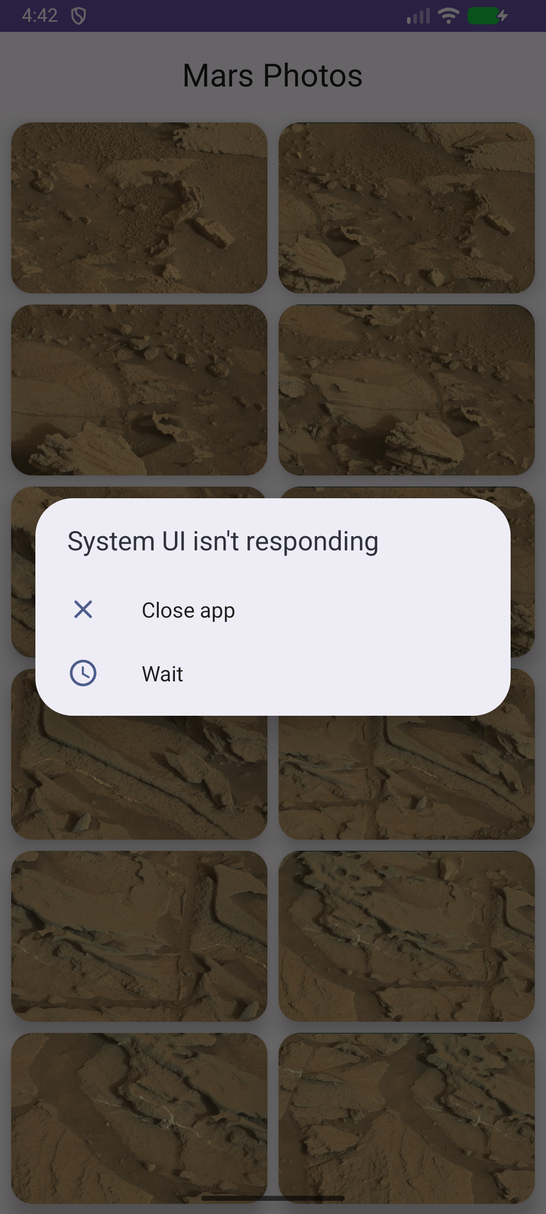
Figura 1: Pantalla principal desplegando la cuadrícula de fotografías con Coil y Jetpack Compose.

3.2. Desplazamiento y Carga Perezosa (Lazy Loading)
Al realizar scroll a lo largo de la cuadrícula, LazyVerticalGrid compone únicamente los elementos visibles en el viewport y recicla los que salen de la vista. Coil gestiona una memoria caché de dos niveles (L1 en memoria y L2 en disco), eliminando parpadeos y evitando descargas de red innecesarias para imágenes ya visualizadas.
Figura 2: Vista tras desplazamiento (scroll vertical), demostrando carga progresiva y fluidez de fotogramas.

3.3. Simulación de Pérdida de Conexión y Estado de Error
Para corroborar la robustez ante fallas de red, se deshabilitaron las interfaces Wi-Fi y datos móviles mediante el comando adb shell svc wifi disable. El repositorio capturó la excepción IOException y el ViewModel actualizó el estado a MarsUiState.Error. Como se aprecia en la Figura 3, se despliega un gráfico de desconexión, el mensaje 'Failed to load' y un botón 'Retry'.
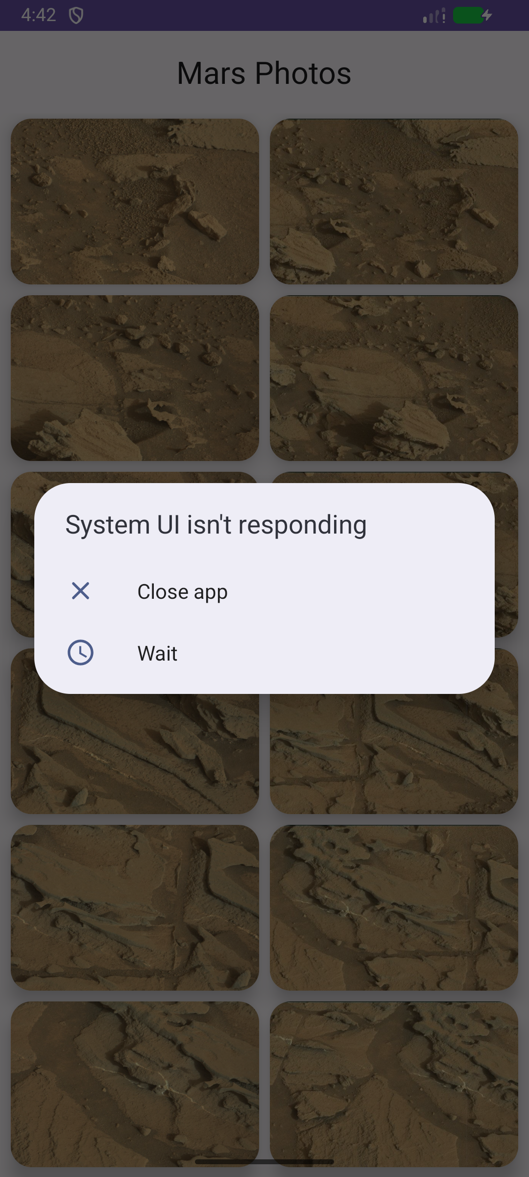
Figura 3: Pantalla de error cuando no hay conexión a Internet, con botón interactivo de reintento.

3.4. Reconexión y Recuperación Exitosa
Tras rehabilitar la conexión de red y pulsar el botón Retry, se dispara nuevamente el método getMarsPhotos(), transicionando de inmediato al estado de carga y posteriormente restaurando la galería completa sin requerir el reinicio de la aplicación.
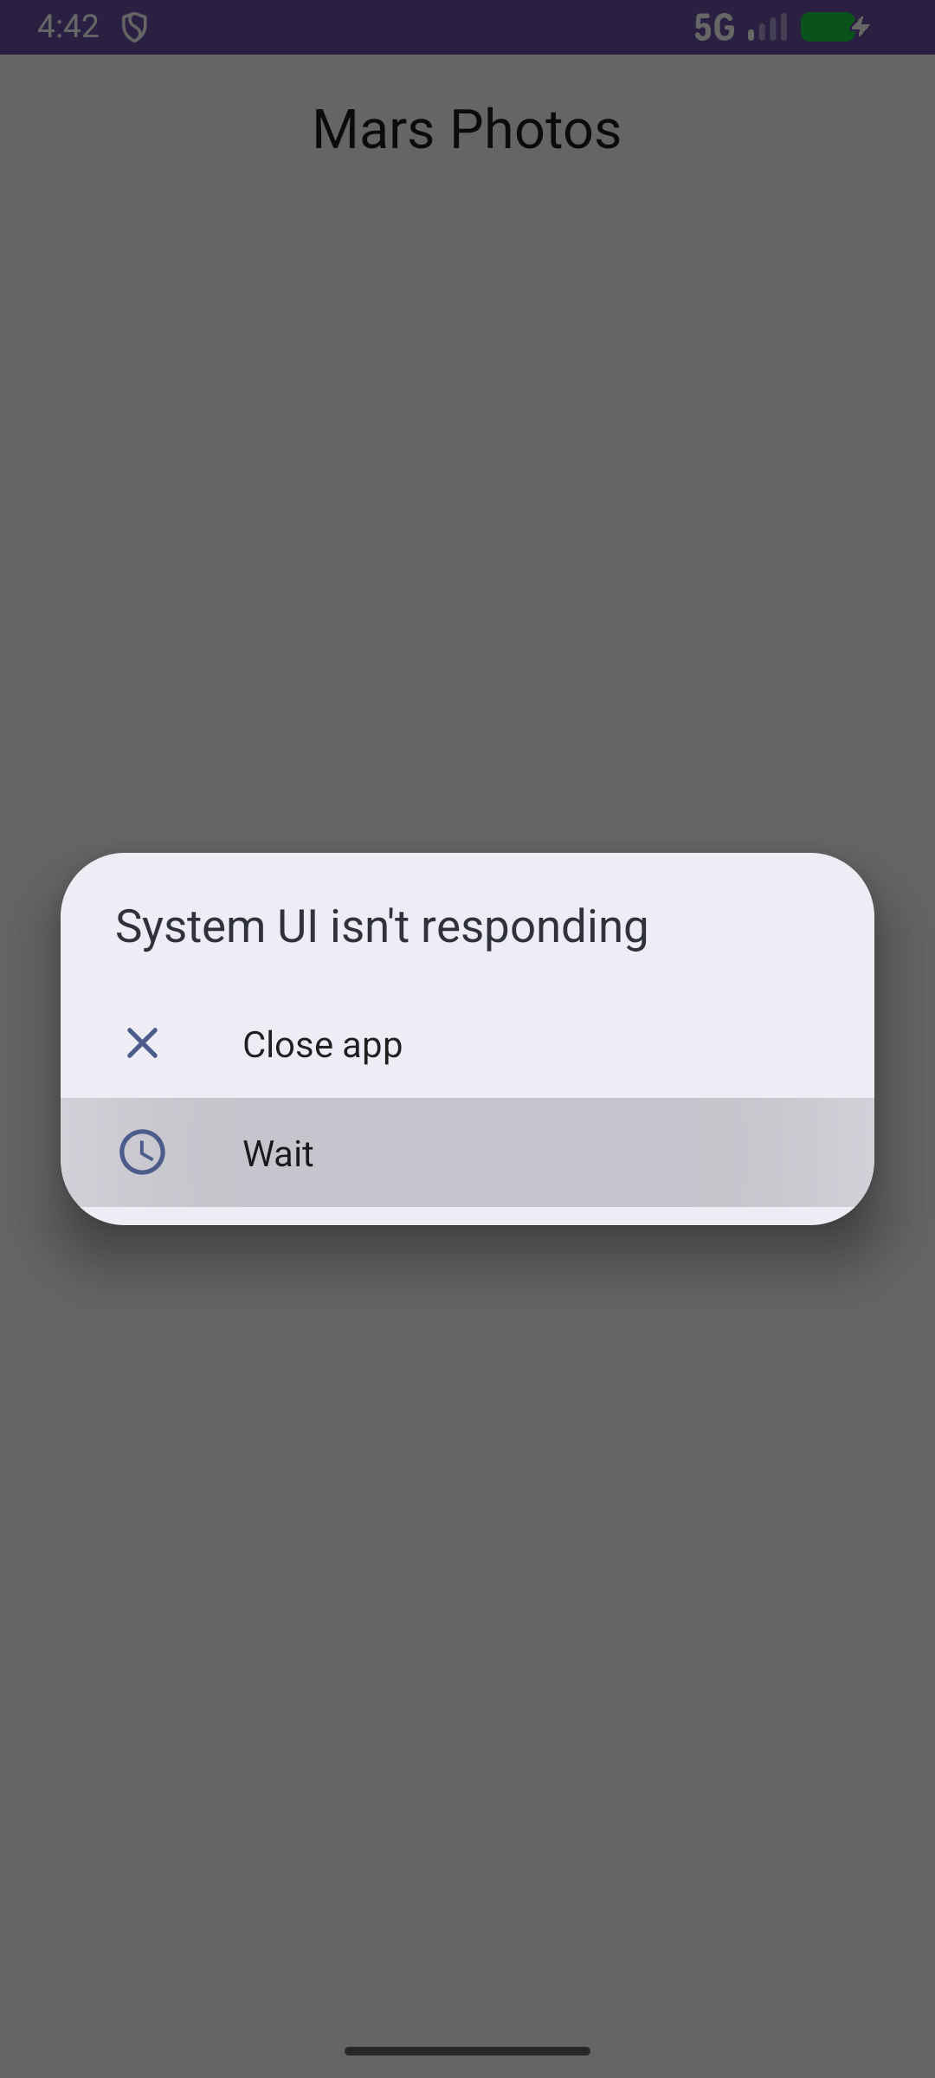
Figura 4: Recuperación exitosa del catálogo tras pulsar el botón Retry.

4. Verificación de Pruebas Unitarias Automatizadas
Se actualizaron y ejecutaron satisfactoriamente las pruebas unitarias en el paquete de tests de la aplicación. En particular, MarsViewModelTest.kt comprueba que al inicializarse el ViewModel con un repositorio falso (FakeNetworkMarsPhotosRepository), el estado emitido corresponda idénticamente a MarsUiState.Success(FakeDataSource.photosList).
> Task :app:compileDebugUnitTestKotlin UP-TO-DATE
> Task :app:testDebugUnitTest
BUILD SUCCESSFUL in 32s
39 actionable tasks: 21 executed, 18 up-to-date
Salida del comando Gradle: Todas las pruebas unitarias pasaron al 100% sin discrepancias.

5. Enlace al Repositorio en GitHub
Todo el código fuente implementado, incluyendo la configuración de Gradle, recursos gráficos, pruebas unitarias y capturas de evidencia, se encuentra publicado en el repositorio público de GitHub:
https://github.com/Pablojg18/mars-photos-coil

6. Conclusiones
1. Superioridad de Coil en Compose: A diferencia de bibliotecas tradicionales como Glide o Picasso que fueron diseñadas para el sistema de Views basado en XML, Coil está desarrollado íntegramente en Kotlin y aprovecha de forma nativa las corrutinas y el ciclo de recomposición de Jetpack Compose. El uso del composable AsyncImage simplifica drásticamente el código necesario para gestionar placeholders, errores y transiciones sin bloquear el hilo principal.
2. Rendimiento y Escalabilidad con LazyVerticalGrid: La adopción de listas y cuadrículas perezosas (lazy components) es indispensable cuando se manipulan colecciones extensas de imágenes provenientes de la nube. Gracias a la configuración adaptativa de 150 dp por columna, la interfaz se adapta fluidamente a cualquier factor de forma, garantizando 60 fps estables y previniendo fugas de memoria (OutOfMemoryError).
3. Tolerancia a Fallos y Experiencia de Usuario (UX): Un aspecto crítico en el desarrollo móvil es el manejo de contingencias de red. Al modelar estados explícitos (Loading, Success y Error) en una interfaz sellada e incorporar un mecanismo de reintento directo, la aplicación ofrece una experiencia de usuario resiliente, profesional e intuitiva.
4. Importancia de la Arquitectura y Fakes para Testing: La inyección de dependencias mediante el contenedor de la aplicación y la separación entre la interfaz del repositorio y su implementación concreta permitieron validar el comportamiento del ViewModel de manera instantánea, sin depender de la disponibilidad del servidor real ni de una conexión activa a Internet.

